INDICAÇÃO Nº 883/2017

Sugere ao Poder Executivo Municipal que proceda a Operação Tapa Buraco na Avenida Cilos com a Rua Cristóvão Colombo junto à linha férrea no Bairro Jardim Paulista. (Foto anexa)

Excelentíssimo Senhor Prefeito Municipal,

Nos termos do Art. 108 do Regimento Interno desta Casa de Leis, dirijo-me a Vossa Excelência para sugerir ao setor competente que proceda a Operação Tapa Buraco na Avenida Cilos com a Rua Cristóvão Colombo junto à linha férrea no Bairro Jardim Paulista.

**Justificativa:**

Fomos procurados por munícipes, solicitando essa providencia, pois, da forma que encontra está causando transtornos e podendo danificar os veículos.

Plenário “Dr. Tancredo Neves”, em 23 Janeiro de 2017.

**José Luís Fornasari**

**“Joi Fornasari”**

**Solidariedade**

- Vereador -

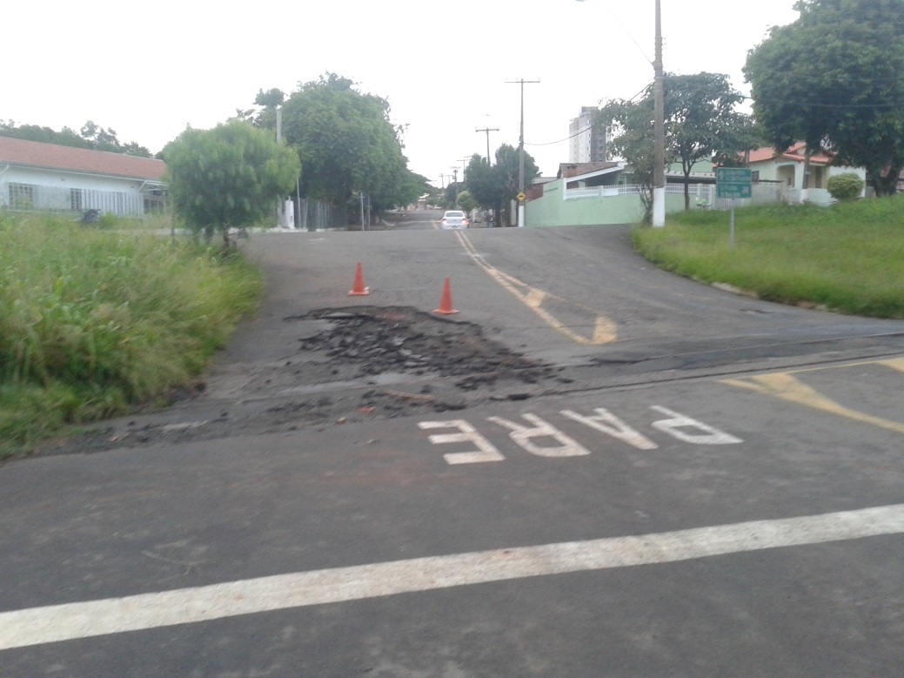

Sugere ao Poder Executivo Municipal que proceda a Operação Tapa Buraco na Avenida Cilos com a Rua Cristóvão Colombo junto à linha férrea no Bairro Jardim Paulista.